如何关闭137/139/445/3389等危险端口（以win7为例）

1. 单击开始，进入到控制面板中

[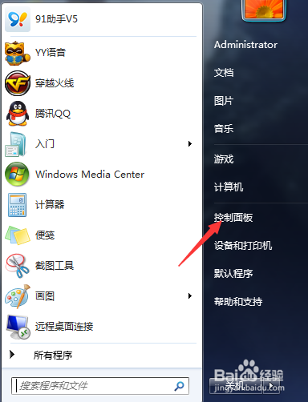](http://jingyan.baidu.com/album/eb9f7b6d88a0a7869364e885.html?picindex=1)

1. 找到WINDOWS防火墙

[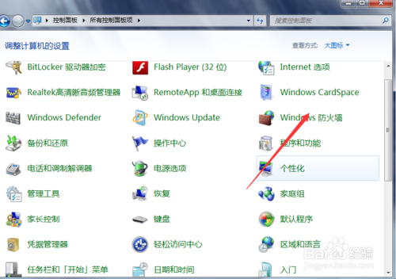](http://jingyan.baidu.com/album/eb9f7b6d88a0a7869364e885.html?picindex=2)

1. 点击高级设置

[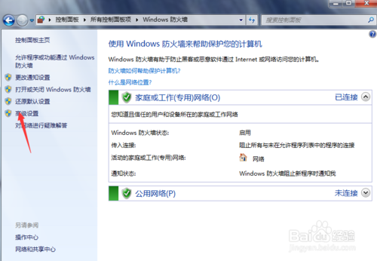](http://jingyan.baidu.com/album/eb9f7b6d88a0a7869364e885.html?picindex=3)

1. 点击入站规则选择新建规则

[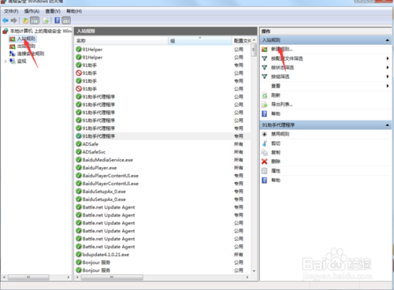](http://jingyan.baidu.com/album/eb9f7b6d88a0a7869364e885.html?picindex=4)

1. 选择端口，下一步

[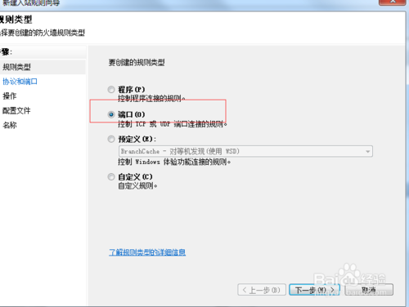](http://jingyan.baidu.com/album/eb9f7b6d88a0a7869364e885.html?picindex=5)

1. 在特定本地端口输入：135，下一步

[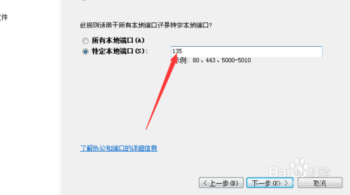](http://jingyan.baidu.com/album/eb9f7b6d88a0a7869364e885.html?picindex=6)

1. 选择阻止连接，下一步一直到完成就可以了

[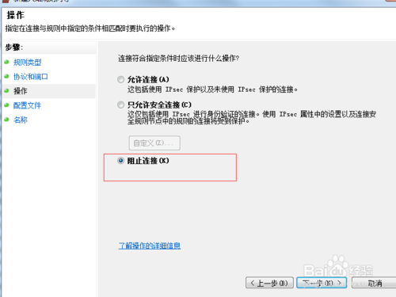](http://jingyan.baidu.com/album/eb9f7b6d88a0a7869364e885.html?picindex=7)

8、其他几个端口参照上述步骤。